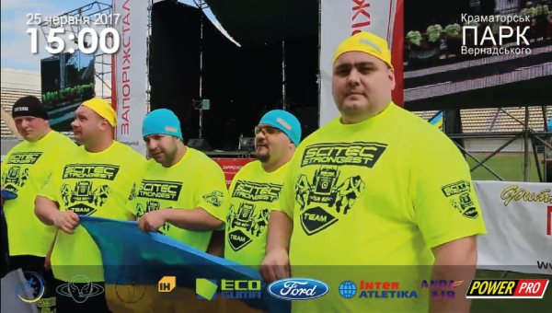

<http://vp.donetsk.ua/gorod-region/gorod/60214-v-kramatorske-prokhodil-kubok-ukrainy-po-strongmenu> 1395

<https://www.youtube.com/watch?v=hrNYDJ64sLI> 49

<https://www.6264.com.ua/news/1703842> 242

<http://dn.gov.ua/u-kramatorsku-vidbulysya-chempionat-oblasti-ta-etap-kubku-ukrayiny-zi-strongmenu/>

<http://www.sport.donetsk.ua/news/6830_u-kramatorsku-vidbulisya-chempionat-oblasti-ta-etap-kubku-ukrani-zi-strongmenu.html>

<http://i24.com.ua/news/sport/bogatyri-mariupolya-pokazali-svoyu-silu>

<http://dnl.dn.ua/news/sport/sportsmen-iz-druzhkovki-v-chisle-samyh-silnyh-v-ukraine-foto> 338

Приблизна кількість переглядів 2024 чол